Папа, мама, я – спортивная семья!
21 ноября в спортивном комплексе МАУ ДО Абатского района «ДЮСШ «Импульс», по ежегодной традиции прошли соревнования «Папа, мама, я – спортивная семья!»
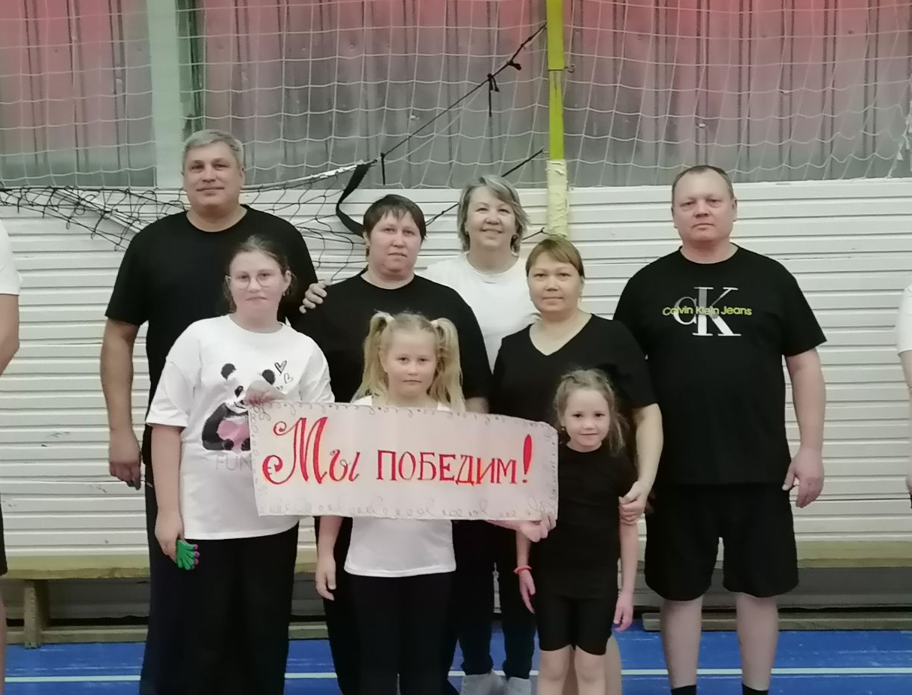
Нашу спортивную команду представили две великолепные, дружные, сплоченные семьи: «Кузнецовы» и «Никифоровы».
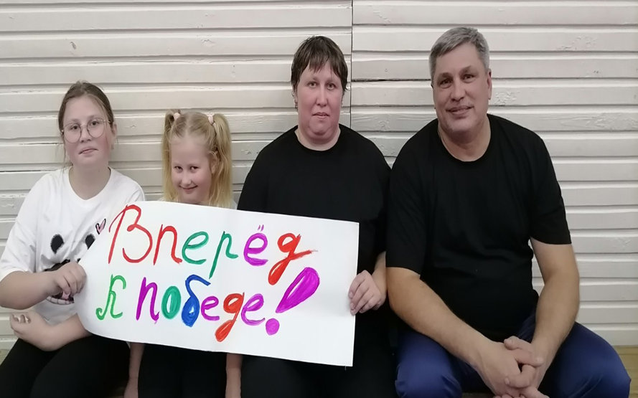
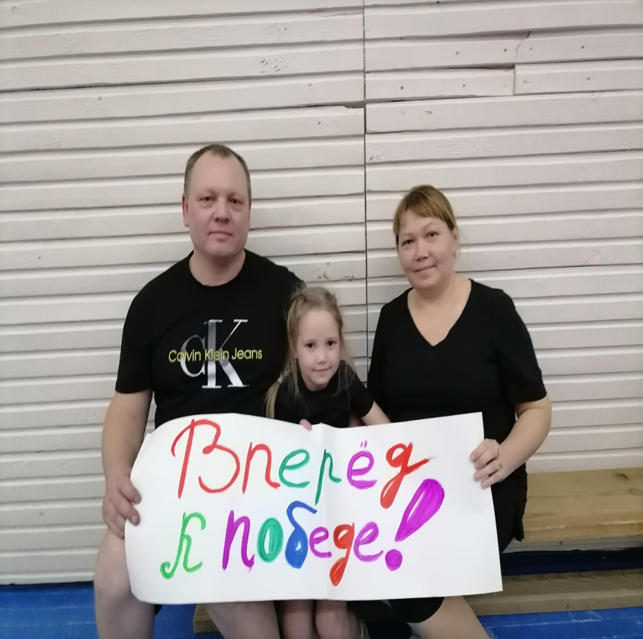
В соревнованиях всего приняли участие пять команд из трех детских садов. В разных эстафетах, разные семьи соревновались друг с другом в быстроте, ловкости и выносливости.
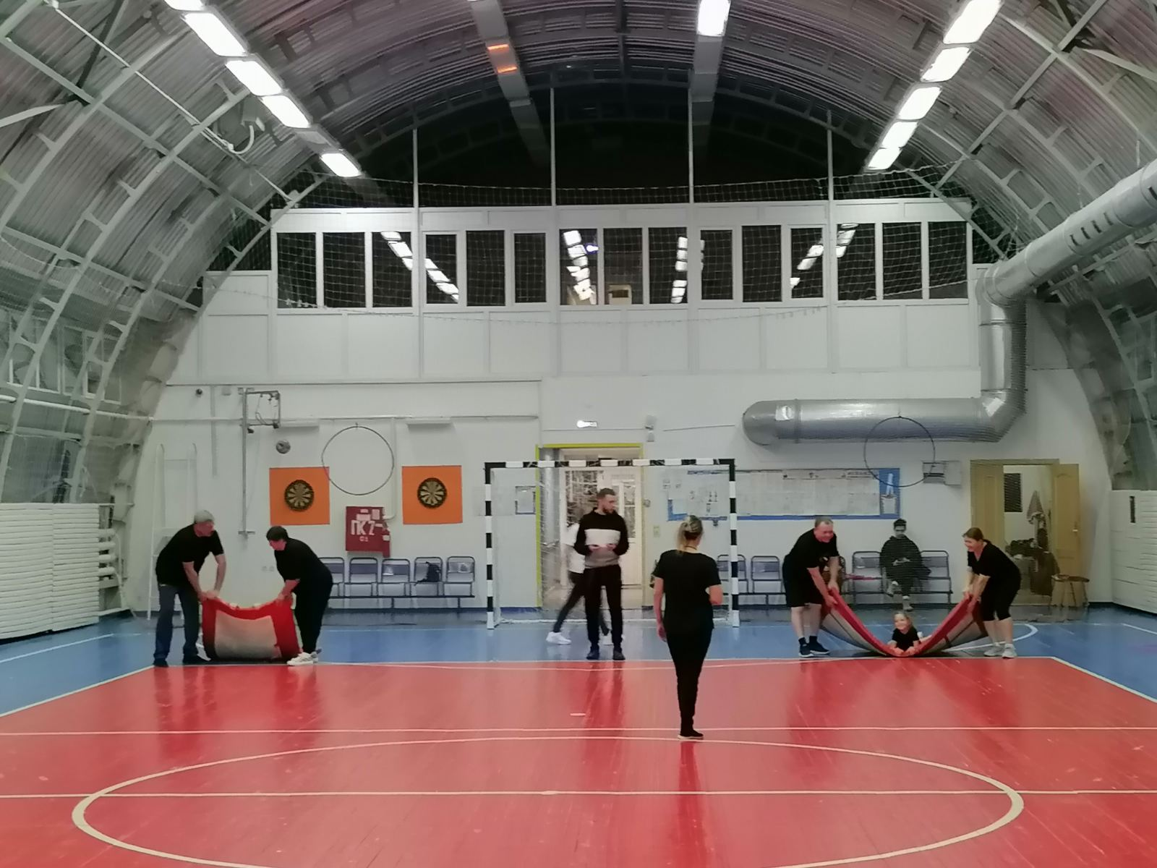

И в упорной борьбе, благодаря слаженной работе всех членов семьи, наши представители команды победили!!! УРА!
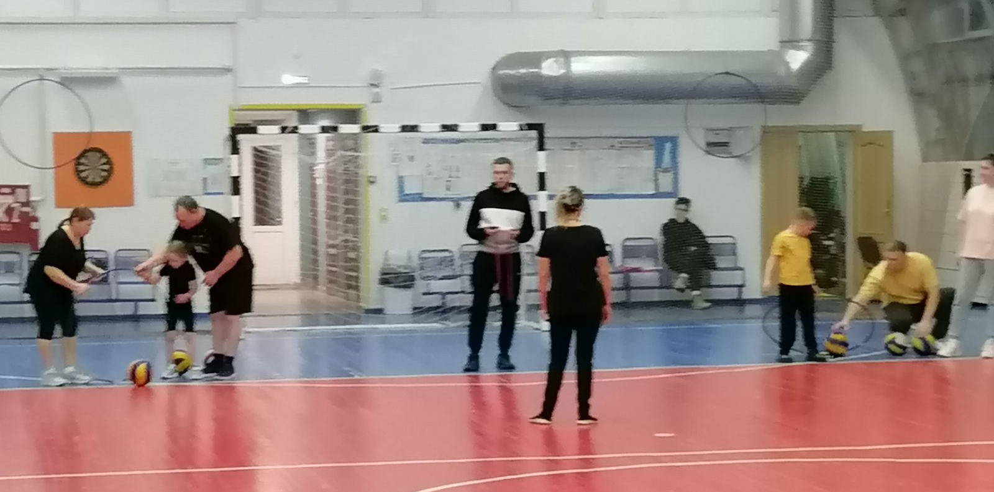
Семья Кузнецовой Прасковьи (капитан команды) -заняла первое место
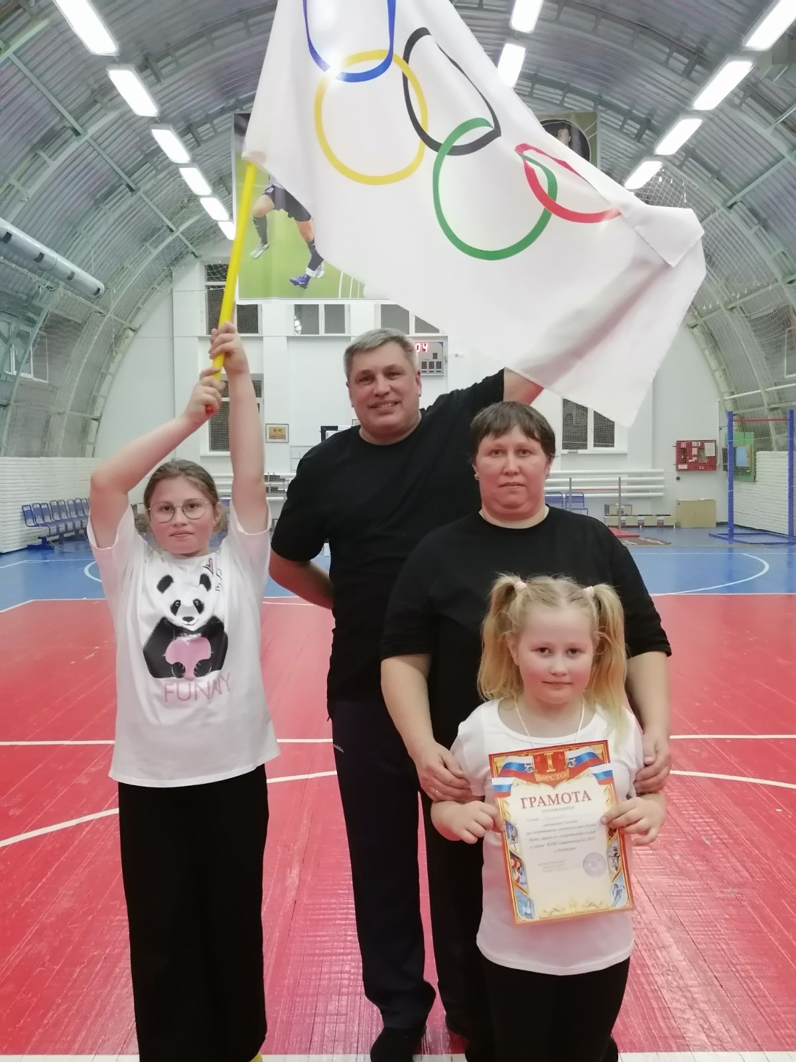
Молодцы, ребята! Так держать!
А команда Яны Никифоровой (капитан команды)- заняла втрое место
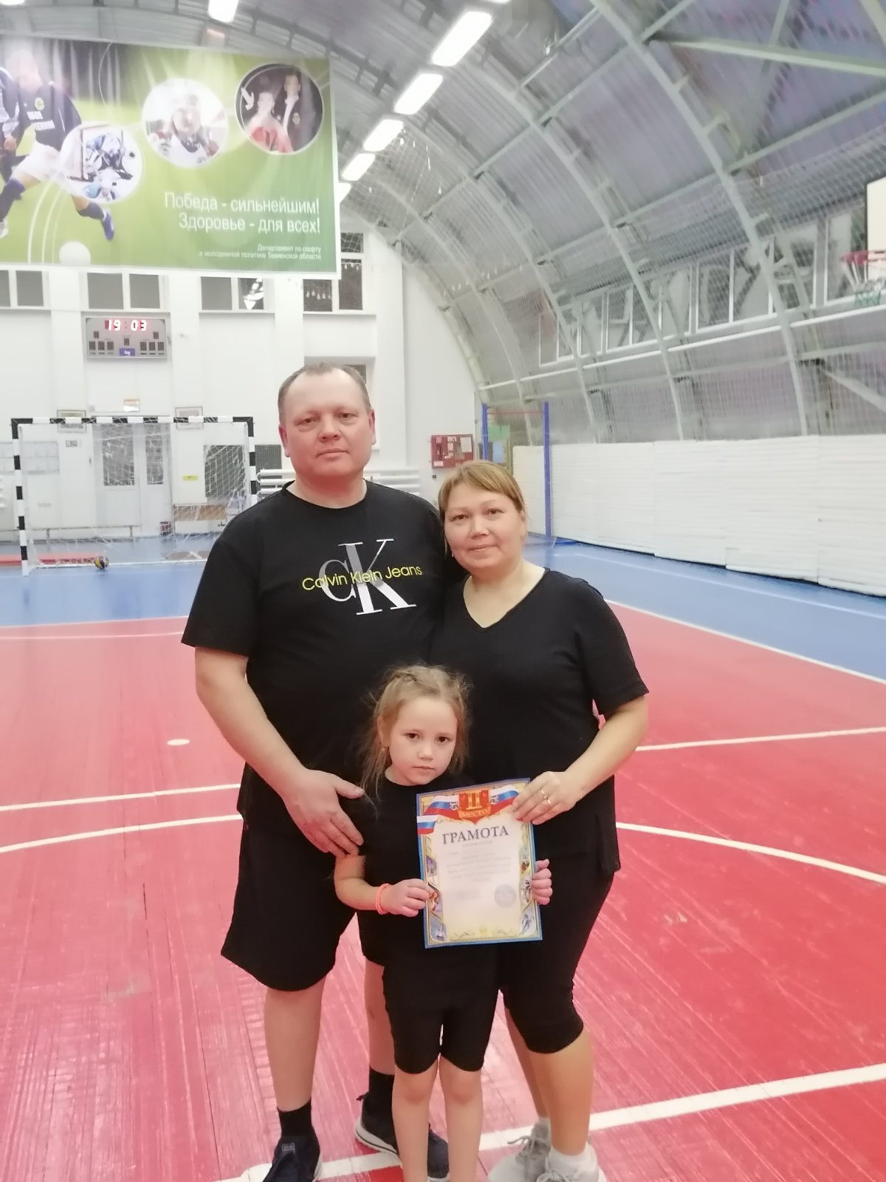
Умнички, ребята! Вперед, к новым победам!

Хочется поблагодарить также за отличную поддержку всех команд, нашу группу неутомимых болельщиков: Ульяну и Екатерину!
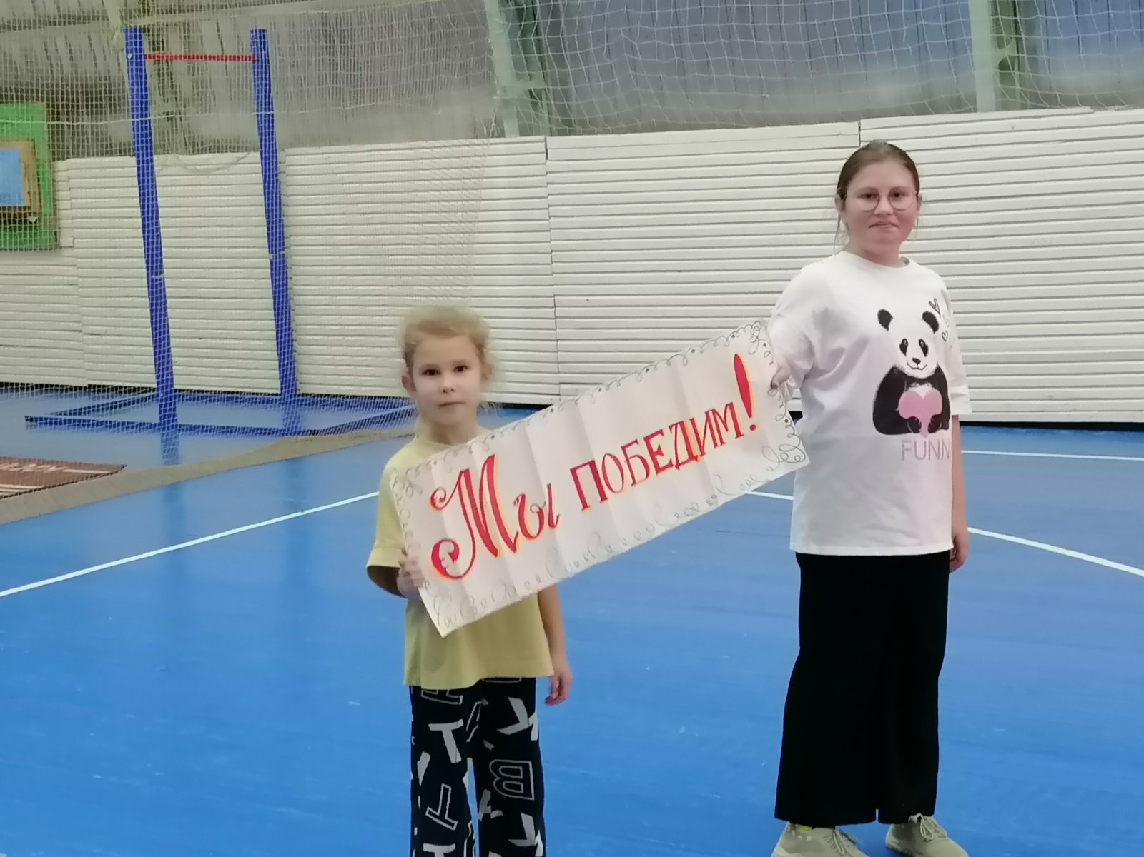
Поздравляем, всех ребят, а также их пап и мам с победой! Желаем им дальнейших спортивных, творческих побед во всех соревнованиях.
Подготовила: инструктор
по физической культуре
Т.С. Демакова

